USAID HSSP
ჯანმრთელობის დაცვის ერთიანი საინფორმაციო სისტემა

იმუნიზაციის მართვის მოდული
Immunization Management Module (IM)

სარჩევი

1. ზოგადი ინფორმაცია სისტემის შესახებ (ზოგადი აღწერა, დანიშნულება) 3
2. ჩართული მხარეები 3
3. სისტემის ფუნქციონალის აღწერა 7
4. სისტემის არქიტექტურა 9
4.1 ლოგიკური არქიტექტურა 9
- პრეზენტაციის დონე 10
- ბიზნეს ლოგიკის დონე 12
- სერვისების დონე 14
- მონაცემების დონე 15
4.2 ფიზიკური არქიტექტურა 16
4.2.1 ინფორმაციული ნაკადები 16
4.2.1.1 შეტანილი/მიღებული ინფორმაცია 18
4.2.1.2 გაცემული ინფორმაცია 22
4.3 უსაფრთხოება 26
5. მონაცემთა ბაზის არქიტექტურა 27
6. გამოყენებული ტექნოლოგიები 58
7. რეზერვირების გეგმა 58
8. მიმდინარე სტატუსი და სამომავლო გეგმები 59

ზოგადი ინფორმაცია სისტემის შესახებ (ზოგადი აღწერა, დანიშნულება)
იმუნიზაციის მართვის მოდული წარმოადგენს ჯანმრთელობის დაცვის ერთიანი საინფორმაციო სისტემის ნაწილს, რომლის დანიშნულებაა სახელმწიფო იმუნიზაციის პროგრამის შეუფეხებლად განხორციელება, რაც ითვალისწინებს პროფილაქტიკური აცრების სრული ელექტრონული ისტორიის წარმოებას მოქალაქის პირად ნომერზე დაყრდნობით. მოდულის საშუალებით სამედიცინო დაწესებულებები და სოფლის ექიმები სრულად არეგისტრირებენ სამიზნე კონტინგენტს, აცრის/აუცრელობის ფაქტებს და აცრით გამოწვეულ გართულებებს. მოდული ასევე შეიცავს სარეკომენდაციო სახის ინფორმაციას ვაქცინაციის სერვისი მიმწოდებლებისთვის. იმუნიზაციის მართვის მოდულის საშუალებით შესაძლებელია ბენეფიციართა მიგრაციის მონიტორინგი, მათი შეუფერხებელი ვაქცინაციის უზრუნველყოფა რეგისტრაციის ადგილის მიუხედავად, ვაქცინების და სხვა დამხმარე საშუალებების მარაგების მართვა, სტატისტიკური/ეპიდემიოლოგიური სტატისტიკის წარმოება და ასევე, ქვეყნის მასშტაბით მოცვის მაჩვენებლის და სხვა კრიტიკული ინდიკატორების მონიტორინგი და ანალიზი.

ჩართული მხარეები
დაავადებათა კონტროლისა და საზოგადოებრივი ჯანმრთლობის ეროვნული ცენტრთან აქტიური თანამშრომლობით განხორციელდა იმუნიზაციის მოდულის შესწავლა და ანალიზი. სისტემის ტექნიკური დაპროექტება და რეალიზება სრულად განხორციელდა HSSP პროექტის ტექნიკური გუნდის მხრიდან.

იმუნიზაციის მოდულის ჩართულ მხარეებს წარმოადგენენ:

- დაავადებათა კონტროლისა და საზოგადოებრივი ჯანმრთელობის ეროვნული ცენტრი;
- სამედიცინო დაწესებულებები;
- სამშობიარო სახლები;
- საზოგადოებრივი ჯანდაცვის ცენტრები;
იმუნიზაციის მოდულის მომხმარებლების, მათი როლებისა და დაშვების დონეების კონტროლი სრულად ხდება HMIS-ის ფარგლებში რეალიზებული მომხმარებლებისა და დაშვების დონეების ერთიანი მოდულის საშუალებით.
მომხმარებლებისა და დაშვების დონეების მართვის ერთიანი მოდულის (UMM) საშუალებით იმუნიზაციის მოდულს განესაზღვრა როლების ერთობლიობა, რომელთა საშუალებითაც ხდება მომხმარებლებისა და მათი ჯგუფების შესაბამისი კომპეტენციებით გამიჯვნა და მოდულის შესაბამის რესურსებზე დაშვებების განსაზღვრა. როლების ჩამონათვალი შემდეგია:
- სამედიცინო დაწესებულება (იმუნიზაციის სერვისის მომწოდებელი სამედიცინო დაწესებულებები);
- სამშობიარო სახლი (ქვეყანაში რეგისტრირებული სამშობიარო სახლები);
- ანალიტიკოსი (NCDC თანამაშრომელი);
- ადმინისტრატორი (NCDC თანამაშრომელი);
- საზოგადოებრივი ჯანდაცვის ცენტრი (ქვეყანაში რეგისტრირებული საზოგადოებრივი ჯანდაცვის ცენტრები);
იმუნიზაციაში არსებული როლები, ამ როლებით მოსარგებლე მომხმარებლების და მათი ლოგიკური კავშირები მოდულთან ნაჩვენებია ქვემოთ მოცემულ სქემაზე (ნახ. 1):

ნახ. 1
თითოეული როლის დეტალური აღწერა მოცემულია ქვემოთ:
სამედიცინო დაწესებულება
აღნიშნული როლის მომხმარებელი მოდულში არეგისტრირებს თავის ბენეფიციარებს (კონტიგენტს), შემდგომ - აცრებს, გართულებებს, აფიქსირებს არ აიცრას მიზეზებს. ის ასევე ახორციელებს მის ხელთ არსებული ინფორმაციის სრულ კორექტირებას/მართვას.
სამედიცინო დაწესებულების როლის მქონე მომხმარებელს შეუძლია სისტემაში რეგისტრირებული ბენეფიციარების დათვალიერება, კონტროლი, ანალიზი და ინფორმაციის დაჯგუფება სხვადასხვა ველის მიხედვით, რაც უკეთესი ანალიზის შესაძლებლობას იძლევა. ის ასევე ახდენს შესაბამისი ინფორმაციის ექსპორტს ექსელში უფრო დეტალური ანალიზისთვის.

სამშობიარო სახლი
აღნიშნული როლის მომხმარებელს მოდულში აქვს იგივე ფუნქციებზე წვდომა, რაც სამედიცინო დაწესებულებას, თუმცა მის მიერ დარეგისტრირებული ბენეფიციარები საკუთარ ბენეფიციარებში არ ერიცხება.

ანალიტიკოსი
მას ასევე შეუძლია მთელი ქვეყნის მასშტაბით არსებული ბენეფიციარების დათვალიერება, კონტროლი, ანალიზი და ინფორმაციის დაჯგუფება სხვადასხვა ველის მიხედვით, რაც უკეთესი ანალიზის შესაძლებლობას იძლევა. ის ასევე ახდენს შესაბამისი ინფორმაციის ექსპორტს ექსელში უფრო დეტალური ანალიზისთვის.

ადმინისტრატორი (NCDC თანამაშრომელი)
ადმინისტრატორის როლის მომხმარებელი მოდულში არეგისტრირებს აცრებს და ვაქცინებს. რომლის დახმარებითაც განისაზღვრება თუ რა აცრები და ვაქცინები შეიძლება გაუკეთდეს ბენეფიციარებს. ასევე განსაზღვრავს სხვადასხვა ვალიდაციებსა და გაფრთხილებებს. ის ასევე ქმნის საზოგადოებრივი ჯანდაცვის ცენტრებს და განსაზღვრავს მათ ხედვადობას, რეგიონების , რაიონების და პროვაიდერების დონეზე, აკონფიგურირებს საბეჭდ ფორმებს, აქვს ბენეფიციარების გადატანის შესაძლებლობა ერთი პროვაიდერიდან მეორეში.
მას ასევე შეუძლია მთელი ქვეყნის მასშტაბით არსებული ბენეფიციარების დათვალიერება, კონტროლი, ანალიზი და ინფორმაციის დაჯგუფება სხვადასხვა ველის მიხედვით, რაც უკეთესი ანალიზის შესაძლებლობას იძლევა. ის ასევე ახდენს შესაბამისი ინფორმაციის ექსპორტს ექსელში უფრო დეტალური ანალიზისთვის.

საზოგადოებრივი ჯანდაცვის ცენტრი
საზოგადოებრივი ჯანდაცვის ცენტრის როლის მომხმარებელს შეუძლია მისთვის განსაზღვრული პროვაიდერების დონეზე, არსებული ბენეფიციარების დათვალიერება, კონტროლი, ანალიზი და ინფორმაციის დაჯგუფება სხვადასხვა ველის მიხედვით, რაც უკეთესი ანალიზის შესაძლებლობას იძლევა. ის ასევე ახდენს შესაბამისი ინფორმაციის ექსპორტს ექსელში უფრო დეტალური ანალიზისთვის.

სისტემის ფუნქციონალის აღწერა

იმუნიზაციის მოდულის ზოგადი ფუნქციონალი შესაძლოა წარმოვიდგინოთ შემდეგი ბიზნეს პროცესების ერთობლიობით:
  - სამედიცინო დაწესებულებების მიერ ბენეფიციარების რეგისტრაცია/მართვა;
  - სამედიცინო დაწესებულებების მიერ ბენეფიციართათვის შეთანხმების თარიღების, აცრების, გართულებების, არ აიცრას მიზეზების რეგისტრაცია;
  - NCDC -ის მიერ ვაქცინების, აცრების, სხვადასხვა ვალიდაციების, გაფრთხილებების რეგისტრაცია და მართვა;
  - NCDC -ის მიერ საზოგადოებრივი ჯანდაცვის ცენტრების შექმნა და მათი ხედვადობის განსაზღვრა.
  - NCDC -ის მიერ ბენეფიციარებისა და მათ შესახებ რეგისტრირებული ინფორმაციის სრული ანალიზი;
  - სამედიცინო დაწესებულების მიერ ბენეფიციარების შესახებ ინფორმაციის ანალიზი;
  - ანალიტიკოსის მიერ ბენეფიციარებისა და მათ შესახებ რეგისტრირებული ინფორმაციის სრული ანალიზი;
  - საზოგადოებრივი ჯანდაცვის ცენტრის მიერ ბენეფიციარებისა და მათ შესახებ რეგისტრირებული ინფორმაციის სრული ანალიზი;

ქვემოთ მოცემულია იმუნიზაციის მოდულის ზოგადი ფუქციონალური სქემა
(ნახ 2.).

ნახ 2.

გარდა ზემოთ მოცემული ინფორმაციისა, მოდულის ფუნქციონალში გარკვევისათვის, ასევე სამუშაო ინტერფეისების დეტალური განხილვისთვის სასარგებლოა გამოვიყენოთ მოდულისთვის შექმნილი მომხმარებლის სახელმძღვანელოები და ვიდეო გაკვეთილები. ქვემოთ მოცემულია მათი მისამართები:

იმუნიზაციის სახელმძღვანელო მომხმარებლისთვის (ქართულად)
http://immunization.moh.gov.ge/Immunization/Files/ImmunizationManualForUsers.pdf

იმუნიზაციის სახელმძღვანელო მომხმარებლისთვის (ინგლისურად)
http://immunization.moh.gov.ge/Immunization/Files/Immunopack-User%20Manual_ENG.pdf

იმუნიზაციის სახელმძღვანელო ადმინისტრირებისთვის (ქართულად)
http://immunization.moh.gov.ge/Immunization/Files/ImmunisationManualForAdministrators.pdf

იმუნიზაციის სახელმძღვანელო ადმინისტრირებისთვის (ინგლისურად)
http://immunization.moh.gov.ge/Immunization/Files/ImmunoPack-administration-ENG.pdf

იმუნიზაციის ვიდეო გაკვეთილი მომხმარებლისთვის (ქართულად)
http://www.myvideo.ge/?video_id=2308278

სისტემის არქიტექტურა

იმუნიზაციის მოდული რეალიზებულია web ტექნოლოგიების გამოყენებით. საქართველოს შრომის, ჯანმრთელობისა და სოციალური დაცვის სამინისტროს IT დეპარტამენტის რეკომენდაციების შესაბამისად აღნიშნული მოდული გაფორმდა როგორც web პროექტი (საინფორმაციო სისტემა) და განთავსებულია ინტერნეტში საქართველოს შრომის, ჯანმრთელობისა და სოციალური დაცვის სამინისტროს ჯანმრთელობის დაცვის ერთიანი საინფორმაციო სისტემის ,,ელექტრონული ჯანდაცვა“ პორტალზე ,“იმუნიზაციის და მარაგების მართვა“ კატეგორიაში შემდეგ მისამართზე:
http://ehealth.moh.gov.ge/
http://immunization.moh.gov.ge

ლოგიკური არქიტექტურა
იმუნიზაციის მოდულში ზოგადი არქიტექტურა წარმოდგენილია შემდეგი დონეების (შრეების) ერთობლიობით:
- პრეზენტაციის დონე;
- ბიზნეს ლოგიკის დონე;
- სერვისების დონე;
- მონაცემების დონე;
თითოეულ მათგანს აქვს კონკრეტული დანიშნულება და ფუნქცია მოდულის ერთიან არქიტექტურაში. ამავე დროს, ეს დონეები მჭიდროდ არიან ერთმანეთთან დაკავშირებული გარკვეული კანონზომიერებით და აქტიურად ცვლიან საჭირო ინფორმაციულ ნაკადებს (ნახ. 3).

ნახ. 3

პრეზენტაციის დონე

პრეზენტაციის დონე წარმოადგენს იმ ინტერფეისებისა და სამუშაო ფორმების ერთობლიობას, რომელთა საშუალებითაც მოდულზე სხვადასხვა დაშვების მქონე მომხმარებლები მუშაობენ და ახორციელებენ ინტერაქტივს სისტემასთან. მოცემული დონე არის ერთგვარი ფასადი, რომლის გავლითაც ხდება ბიზნეს დონეზე რეალიზებული სცენარების რეალური შესრულება და სისტემით ოპერირება.
HMIS-ის ფარგლებში რეალიზებული ყველა მოდული სარგებლობს სამუშაო ინტერფეისების საერთო ფუნქციონალური განლაგებით (დიზაინით). ზოგადი კონცეფცია წარმოდგენილია იმ ძირითადი სექციების/უბნების ერთობლიობით, რომლებშიც რეალიზებულია კონკრეტული ფუნქციონალური ქმედებების ნაკრები. უბნები ზოგად კონცეფციაში განაწილებულია შემდეგნაირად:
- თავსართი/ბოლოსართი (header/footer) (1) - გვერდის ამ უბანზე განლაგებულია ის აუცილებელი და სტატიკური კომპონენტები, რომლებიც მოდულის, მის შექმნაში ჩართული მხარეების და კონტაქტების შესახებ ინფორმაციას იძლევიან. ამავე უბნებზე არის მოთავსებული სისტემაში შესული მომხმარებლის პროფილის დათვალიერების, სისტემიდან გამოსვლის და სამუშაო ინტერფეისის ენის შეცვლის ღილაკები. აღნიშნული პუნქტები წარმოადგენს მოდულის მინიმალურად აუცილებელ განყოფილებებს მისი გამართული ფუნქციონირებისთვის.
- ნავიგაცია (2) - მოდულის ფუნქციონალიდან გამომდინარე აღნიშნულ უბანზე განლაგებულია ყველა ის ბმული, რომელიც საშუალებითაც მომხმარებელს ექნება წვდომა მისი დაშვების დონეების შესაბამის სამუშაო ინტერფეისებსა და რესურსებზე.
- მოდულის დინამიური ნაწილი (3) - მოდულის აღნიშნული სივრცე მუდმივად ივსება იმ სამუშაო ინტერფეისით ან საბეჭდი ფორმით, რომლიც არჩევაც მოხდა სისტემის (1) და (2) უბნებიდან. დინამიური ნაწილი მოდულის სამუშაო ინტერფეისის ცენტრალური კომპონენტია, რომლის ფარგლებშიც მიმდინარეობს სისტემის ფუნქციონალით გათვალისწინეული ქმედებების და ბიზნეს პროცესების რეალიზება.(ნახ. 4).
ნახ. 4

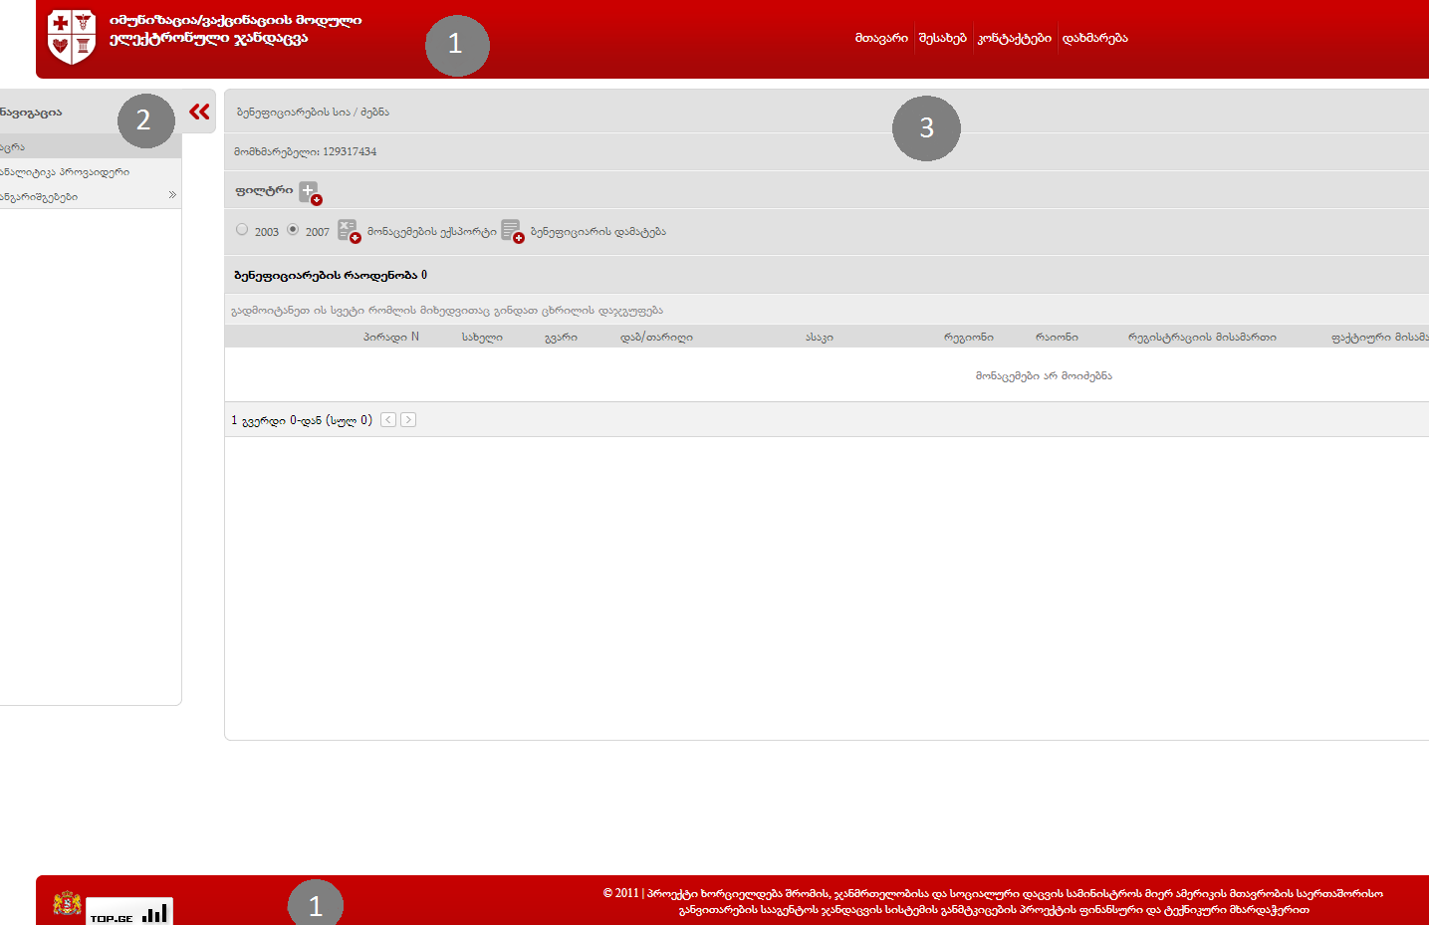

მოდულის ძირითადი მენიუს პუნქტში - ,,დახმარება” განთავსებულია დამატებითი სამომხმარებლო სახელმძღვანელოები და ვიდეო გაკვეთილები მოდულისთვის, რომელშიც სპეციფიკური სამუშაო ინტერფეისები დეტალურად განხილული და აღწერილია. ქვემოთ მოცემულია მათი მისამართები:

იმუნიზაციის სახელმძღვანელო მომხმარებლისთვის (ქართულად)
http://immunization.moh.gov.ge/Immunization/Files/ImmunizationManualForUsers.pdf

იმუნიზაციის სახელმძღვანელო მომხმარებლისთვის (ინგლისურად)
http://immunization.moh.gov.ge/Immunization/Files/Immunopack-User%20Manual_ENG.pdf

იმუნიზაციის სახელმძღვანელო ადმინისტრირებისთვის (ქართულად)
http://immunization.moh.gov.ge/Immunization/Files/ImmunisationManualForAdministrators.pdf

იმუნიზაციის სახელმძღვანელო ადმინისტრირებისთვის (ინგლისურად)
http://immunization.moh.gov.ge/Immunization/Files/ImmunoPack-administration-ENG.pdf

იმუნიზაციის ვიდეო გაკვეთილი მომხმარებლისთვის (ქართულად)
http://www.myvideo.ge/?video_id=2308278

ბიზნეს ლოგიკის დონე
ბიზნეს ლოგიკის დონე წარმოადგენს ერთ-ერთ მნიშვნელოვან კომპონენტს მოდულის ზოგად არქიტექტურაში. მასში თავმოყრილია და გაწერილია ყველა ის სცენარი, ბიზნეს პროცესი, შესაბამისი ვალიდაციები და კონტროლის მექანიზმები, რომლებიც ერთობლიობაში განსაზღვრავს მოდულის სპეციფიკას და დანიშნულებას. აღნიშნული დონე ისევე, როგორც სხვა დონეები კავშირშია ზოგადი არქიტექტურის შესაბამის სხვა დონეებთან. სწორედ ბიზნეს ლოგიკის დონის გავლით ხდება საპრეზენტაციო და სერვის დონეების დაკავშირება მონაცემთა დონესთან.
იმუნიზაციის ფარგლებში რეალიზებულია რიგი ვალიდაციებისა, რომლებიც აუცილებელია სისტემისთვის დასმული ამოცანების გადაწყვეტისთვის, კონტიგენტის შესახებ ინფორმაციის სწორი შეგროვებისა და განაწილებისათვის. ქვემოთ მოცემულია იმ ვალიდაციების ნუსხა შესაბამისი განმარტებებით, რომლებიც კრიტიკულად მნიშვნელოვანია მოდულის სწორი ფუნქციონირებისათვის:

- CRA (სერვისების განვითარების სააგენტო) ვალიდაცია - პიროვნების იდენტიფიცირება წარმოდგენილი პირადი ნომრის საფუძველზე. ვალიდაციის წარმატებით გავლის შემთხვევაში მოდულს უბრუნდება მნიშვნელოვანი პირადი რეკვიზიტები, რაც გამოიყენება ბიზნეს პროცესების შემდგომი წარმართვისათვის;
- ინფორმაცია მშობლების შესახებ (არასრულწლოვანისთვის) - თუ პაციენტი არასრულწლოვანია, მაშინ აუცილებელია მისი ერთ-ერთი მშობელის/მეურვის/პასუხისმგებელი ორგანიზაციის შესახებ ინფორმაციის მითითება. სწორედ ამ რეკვიზიტების არ მითითების თავიდან ასაცილებლად მოდულში ჩაიდო აღნიშნული ვალიდაცია;
- ბენეფიციარის მისამართის ვალიდაცია - ბენეფიციარის სისტემაში რეგისტრაციისას სავალდებულოა მიეთითოს როგორც ფაქტიური ასევე იურიდიული მისამართი.
- ტელეფონის ნომრის ვალიდაცია - 2014 წელს და მის შემდგომ დაბადებული ბენეფიციართა რეგისტრაციისთვის სავალდებულოა მობილური ტელეფონის ნომრის მითითება;
- ბენეფიციარის სტატუსი - შეუძლებელია სისტემაში პასიური სტატუსის მქონე ბენეფიციარის რეგისტრაცია;
- ინფორმაცია პასუხისმგებელი პირის შესახებ - მოწმდება, მითითებულია თუ არა პასუხისმგებელი პირი, ეს ველი სავალდებულოა და მის გარეშე ვერ მოხდება აცრების და მასთან დაკავშირებული ინფორმაციის რეგიტრაცია მოდულში;
- აცრის ვალიდაციები ვადების მიხედვით - განისაზღვრება, ადმინისტრატორის მიერ, დაწესებულებას არ აძლევს არავალიდური აცრის შეტანის საშუალებას;
- აცრის ვალიდაციები თარიღის მიხედვით - 2013 წლის პირველ სექტემბრამდე განხორციელებული აცრები სისტემაში ფიქსირდება როგორც ისტორიული აცრები.
- სხვადასხვა დამატებითი ვალიდაციები - არსებობს ასევე სხვადასხვა ინტერფეისის სპეციფიკიდან გამოწვეული ვალიდაციები, რაც უზრუნველყოფს მოდულის სამუშაო ინტერფესისების გამართულ ფუნქციონირებას;

ქვემოთ იხილეთ ვალიდაციებისა და მოდულის ლოგიკურ დონეებს შორის ნაკადების გაცვლის სცენარები როლების მიხედვით (ნახ. 5).

ნახ.5

სერვისების დონე
სერვისების დონე მოდულის ერთ-ერთი მნიშვნელოვანი კომპონენტია. მისი ძირითადი დანიშნულებაა მოდულის გარესამყაროსთან კავშირისა და ინტერაქტივის ორგანიზება (ბუნებრივია, შესაბამისი დაშვების არსებობის შემთხვევაში). ყველა გარე თუ HMIS-ის ფარგლებში არსებული მოდულები იმუნიზაციის მოდულთან ინფორმაციის გაცვლას ახორციელებენ სწორედ სერვის დონის გავლითა და საშუალებით. ქვემოთ მოცემულ სქემაზე დატანილია ელექტრონული სერვისების საშუალებით მიღებული და გაცემული ინფორმაციული ნაკადები (ნახ. 6).

ნახ.6

მონაცემების დონე
მონაცემთა დონის ძირითადი დანიშნულებაა მოდულის სხვა დონეების გავლით მიღებული ინფორმაციის დაგროვება და ოპტიმალური ორგანიზება, რაც მისი სწრაფი მოძიების, ინდექსირების, გენერირებისა და გაცემის საშუალებას აძლევს მთელ მოდულს. აღნიშნული დონის წარმადობა სხვა დონეების მსგავსად ერთ-ერთი კრიტიკულია და მნიშვნელოვანწილად განსაზღვრავს მოდულის სწრაფქმედებას. საერთო ჯამში, ამ დონის დანიშნულება შემოიფარგლება ინფორმაციის დაგროვების და შესაბამისი მოდულის გავლით სანქცირებული მოთხოვნის შემთხვევაში ინფორმაციის გაცემით. მისი საშუალებით არ არის რეალიზებული არცერთი ბიზნეს პროცესი, რათა არ მოხდეს გარკვეული სცენარების დუბლირება ბიზნეს დონესთან.

ფიზიკური არქიტექტურა

იმუნიზაციის მოდულის ფიზიკური არქიტექტურა წარმოდგენილია აპლიკაციისა (Web) და მონაცემთა ბაზის (DB) სერვერებით. მათი ვირტუალური და ფიზიკური მისამართები მოცემულია ქვემოთ:

-Web სერვერი: immunization.moh.gov.ge (172.17.216.220);
-Web სერვერი: immunization1.moh.gov.ge (172.17.216.218);
-Web სერვერი: immunization2.moh.gov.ge (172.17.216.219);
-DB სერვერი: 172.17.7.82;

აღნიშნული მოდულის ინფრასტრუქტურული რესურსების ზრდის პერსპექტივები კომპონენტების მიხედვით გაიშლება დეტალურად.

ინფორმაციული ნაკადები

იმუნიზაცია სხვადასხვა მეთოდებით და არხებით იღებს და გასცემს სხვადასხვა ინფორმაციას. შესაბამისად, აღნიშნული ინფორმაციული ნაკადები იყოფა ორ ძირითად ჯგუფად. კერძოდ, ,,შეტანილი/მიღებული ინფორმაცია” და ,,გაცემული ინფორმაცია”. ასევე, განსხვავებულია ამ ინფორმაციული ნაკადების მიღების ან გაცემის, ასევე მონაცემთა ბაზაში მათი განთავსების მეთოდები. ქვემოთ იხილეთ ინფორმაციული ნაკადების გრაფიკული სქემა, სადაც მწვანე ფერში მოცემულია შეტანილი/მიღებული და წითელ ფერში - გაცემული ინფორმაციული ნაკადები.(ნახ. 7)

ნახ. 7

ზემოთ აღნიშნულ სქემაზე დატანილი ინფორმაცია ცხრილისა და დამატებითი ველების სახით წარმოდგენილია ქვემოთ. გვაქვს ორი ცხრილი შეტანილი/მიღებული და გაცემული ინფორმაციებისთვის ცალ-ცალკე. სპეციფიკიდან გამომდინარე დამატებითი საინფორმაციო ველები საშუალება იძლევა მოვახდინოთ ინფორმაციული ნაკადის იდენტიფიცირება, მისი პერიოდულობის დადგენა და რეალურ მისამართებზე გასვლა:

შეტანილი/მიღებული ინფორმაცია

ინფორმაციული ნაკადი | წყარო | მიღების ფორმა | პერიოდულობა | ინახება მონაცემთ ბაზაში | მისამართი | მეთოდი
UMM | მომხმარებელთა მართვის სისტემა (UMM) | Web სერვისი | მოთხოვნის შესაბამისად | არ ინახება | http://usermanagement.moh.gov.ge/UserManagement/Services/UserManagementWcf.svc | GetResourcePermission(CurrentToken.Value, path); Login(loginName, password, encryptedPassword);  GetGroupUsers(currentToken, groupId);
პიროვნების შესახებ ინფორმაცია პირადი ნომრის მიხედვით | სამოქალაქო რეესტრის სააგენტო (CRA) | Web სერვისი | მოთხოვნის შესაბამისად | ინახება | http://ehealth.moh.gov.ge/Hmis/CommonData/Services/CommonDataWcf.svc | GetPersonByPersonalID(currentToken, personalN);
მისამართების შესახებ ინფორმაცია | სამოქალაქო რეესტრის სააგენტო (CRA) | Web სერვისი | მოთხოვნის შესაბამისად | ინახება | http://ehealth.moh.gov.ge/Hmis/CommonData/Services/CommonDataWcf.svc | GetAreaByID(areaId);  GetChildAreas(areaId);
ორგანიზაციების სია | ჯანმრთელობის დაცვის პროგრამების ფინანსური მართვის მოდული | Web სერვისი | მოთხოვნის შესაბამისად | ინახება | http://billing.moh.gov.ge/Services/BillingWcf.svc/basic | SearchOrganizationBranches(ProjectID, tokenId ,String.Empty, name, areaId, OrganizationTypeEnums.ServiceProvider, providerTypeId, OrganizationStatusEnums.Active);
ორგანიზაციის შესახებ ინფორმაცია | ჯანმრთელობის დაცვის პროგრამების ფინანსური მართვის მოდული | Web სერვისი | მოთხოვნის შესაბამისად | ინახება | http://billing.moh.gov.ge/Services/BillingWcf.svc/basic | GetOrganizationByID(ProjectID, tokenId ,organizationId);
ორგანიზაციის ტიპები | ჯანმრთელობის დაცვის პროგრამების ფინანსური მართვის მოდული | Web სერვისი | მოთხოვნის შესაბამისად | ინახება | http://billing.moh.gov.ge/Services/BillingWcf.svc/basic | GetProviderTypes(ProjectID, tokenId);
მობილური ტელეფონის ინდექსები | სამოქალაქო რეესტრის სააგენტო (CRA) | Web სერვისი | მოთხოვნის შესაბამისად | ინახება | http://ehealth.moh.gov.ge/Hmis/CommonData/Services/CommonDataWcf.svc | GetAllMobileIndexes();  GetMobileIndexByID(ID);
ბენეფიციარების შესახებ ინფორმაცია | იმუნიზაციის მოდული | ინტერფეისი | მოთხოვნის შესაბამისად | არ ინახება | http://immunization.moh.gov.ge/Immunization/Pages/RegisterBeneficiaries.aspx | RegisterBeneficiary();
აცრების ,ვაქცინების,ვალიდაციების,გაფრთხილებების შესახებ ინფორმაცია | იმუნიზაციის მოდული | ინტერფეისი | მოთხოვნის შესაბამისად | ინახება | http://immunization.moh.gov.ge/Immunization/Pages/Admin/RegisterVaccination.aspx  http://immunization.moh.gov.ge/Immunization/Pages/Admin/RegisterVaccine.aspx | imlbVaccinationVaccineSave_OnClick(object sender, EventArgs e);  imlbSaveVaccination_OnClick(object sender, EventArgs e);  imlbSaveContraindication_OnClick(object sender, EventArgs e);  imlbSaveSolvent_OnClick(object sender, EventArgs e);  imlbSaveWarning_OnClick(object sender, EventArgs e);  btnVaccineSave_OnClick(object sender, EventArgs e)
ბენეფიციარების აცრების,გართულებების,არ აიცრას მიზეზების,შეთანხმების თარიღების შესახებ ინფორმაცია | იმუნიზაციის მოდული | ინტერფეისი | მოთხოვნის შესაბამისად | ინახება | http://immunization.moh.gov.ge/Immunization/Pages/BeneficiaryIdentification.aspx  http://immunization.moh.gov.ge/Immunization/Pages/BeneficiariesList.aspx | BtPersonPrickSave_OnClick(object sender, EventArgs e);  BtnComplicationSave_OnClick(object sender, EventArgs e);  btnAddingVaccinationNotHeld_OnClick(object sender, EventArgs e);  SaveAnnouncementInfo_OnClick(Object sender, EventArgs e);
საზოგადოებრივი ჯანდაცვის ცენტრების შესახებ ინფორმაცია | იმუნიზაციის მოდული | ინტერფეისი | მოთხოვნის შესაბამისად | ინახება | http://immunization.moh.gov.ge/Immunization/Pages/Admin/AddSJC.aspx | SaveSjc(List<SJCAndAddress> sjcAndAddress)
ფორმა 1.8 -ს შესახებ ინფორმაცია | იმუნიზაციის მოდული | ინტერფეისი | მოთხოვნის შესაბამისად | ინახება | http://immunization.moh.gov.ge/Immunization/Pages/Admin/ ConfigureForm1-8.aspx | btnSaveGroup_OnClick(object sender, EventArgs e);  btnSaveVaccination_OnClick(object sender, EventArgs e);
პროფილაქტიკური აცრების ბარათის შესახებ ინფორმაცია | იმუნიზაციის მოდული | ინტერფეისი | მოთხოვნის შესაბამისად | ინახება | http://immunization.moh.gov.ge/Immunization/Pages/Admin/ ConfigureVaccinationCard.aspx | btnSaveVaccination_OnClick(object sender, EventArgs e);

გაცემული ინფორმაცია

ინფორმაციული ნაკადი | მიმღები | მიღების ფორმა | პერიოდულობა | მისამართი | მეთოდი
ბენეფიციარების შესახებ დეტალური და ანალიტიკურიინფორმაცია | მოდულის მომხმარებელი | ინტერფეისი | მოთხოვნის შესაბამისად | http://immunization.moh.gov.ge/Immunization/Pages/RegisterBeneficiaries.aspx  http://immunization.moh.gov.ge/Immunization/Pages/BeneficiariesList.aspx  http://immunization.moh.gov.ge/Immunization/Pages/Analitic.aspx  http://immunization.moh.gov.ge/Immunization/Pages/AnaliticNcdc.aspx | btnCheckPerson_Click(object sender, EventArgs e);  btnSearch_OnClick(object sender, EventArgs e);  btnSearch_OnClick(object o, EventArgs e);  btnSearch_OnClick(object o, EventArgs e)
აცრების ,ვაქცინების ვალიდაციების,გაფრთხილებების შესახებ ინფორმაცია | მოდულის მომხმარებელი | ინტერფეისი | მოთხოვნის შესაბამისად | http://immunization.moh.gov.ge/Immunization/Pages/Admin/RegisterVaccination.aspx  http://immunization.moh.gov.ge/Immunization/Pages/Admin/RegisterVaccine.aspx  http://immunization.moh.gov.ge/Immunization/Pages/Admin/ VaccinesList  .aspx  http://immunization.moh.gov.ge/Immunization/Pages/Admin/ Statistic  .aspx | imbnViewVaccination_OnClick(object sender, EventArgs e);  InitializeVaccine();  btnSearch_OnClick(sender, EventArgs.Empty);  btnView_OnClick(object sender, EventArgs e)
ბენეფიციარების აცრების,გართულებების,არ აიცრას მიზეზების,შეთანხმების თარიღების შესახებ ინფორმაცია | მოდულის მომხმარებელი | ინტერფეისი | მოთხოვნის შესაბამისად | http://immunization.moh.gov.ge/Immunization/Pages/BeneficiaryIdentification.aspx  http://immunization.moh.gov.ge/Immunization/Pages/Raport-1_8.aspx  http://immunization.moh.gov.ge/Immunization/Pages/Analitic.aspx  http://immunization.moh.gov.ge/Immunization/Pages/AnaliticNcdc.aspx | FillComplication(prickId);  FillPrickInfo(prickInfoId);  FillNotVaccinatedInfo(prickId);  btnView_OnClick(object sender, EventArgs e)  btnSearch_OnClick(object o, EventArgs e);  btnSearch_OnClick(object o, EventArgs e);
საზოგადოებრივი ჯანდაცვის ცენტრების შესახებ ინფორმაცია | მოდულის მომხმარებელი | ინტერფეისი | მოთხოვნის შესაბამისად | http://immunization.moh.gov.ge/Immunization/Pages/Admin/SJC.aspx  http://immunization.moh.gov.ge/Immunization/Pages/Admin/AddSJC.aspx | FillGrid();  FillForm(Guid? id)
ფორმა 1.8 -ს შესახებ ინფორმაცია | მოდულის მომხმარებელი | ინტერფეისი | მოთხოვნის შესაბამისად | http://immunization.moh.gov.ge/Immunization//Handlers/Raport1_8.ashx | ProcessRequest(HttpContext context)
პროფილაქტიკური აცრების ბარათის შესახებ ინფორმაცია | მოდულის მომხმარებელი | ინტერფეისი | მოთხოვნის შესაბამისად | http://immunization.moh.gov.ge/Immunization//Handlers/PrintStatistic.ashx | ProcessRequest(HttpContext context)
ფორმა 1.2 ის შესახებ ინფორმაცია | მოდულის მომხმარებელი | ინტერფეისი | მოთხოვნის შესაბამისად | http://immunization.moh.gov.ge/Immunization//Handlers/ Raport1_2.ashx | ProcessRequest(HttpContext context)
ფორმა 1.4 ის შესახებ ინფორმაცია | მოდულის მომხმარებელი | ინტერფეისი | მოთხოვნის შესაბამისად | http://immunization.moh.gov.ge/Immunization//Handlers/ Raport1_4.ashx | ProcessRequest(HttpContext context)

4.3 უსაფრთხოება
სამედიცინო სერვისებით მოსარგებლეთა რეგისტრაციის მოდულზე არასანქცირებული წვდომა და ინფორმაციის დაცულობა პროგრამულად კონტროლდება HMIS-ის ფარგლებში შექმნილი მომხმარემბლებისა და დაშვების დონეების მართვის ერთიანი მოდულით. აღნიშნული მოდული ასევე უზრუნველყოფს შესაბამისი რეკვიზიტების გამოყენებით (მომხმარებელი და პაროლი) ერთჯერადი ავტორიზაციის შესაძლებლობას. აღნიშნული გულისხმობს ერთი რეკვიზიტის საშუალებით რამდენიმე მოდულზე წდომის მიღების შესაძლებლობას, რათქმაუნდა UMM გაწერილი დაშვებებითა და ვადით თითოეული მოდულისთვის ინდივიდუალურად.

მონაცემთა ბაზის არქიტექტურა

იმუნიზაციის მოდულის მონაცემთა ბაზის არქიტექტურა წარმოდგენილია ერთი მოდულისთვის ცენტრალური მონაცემთა ბაზით, რომელიც განთავსებულია ზედა თავებში მითითებულ მონაცემთა ბაზის სერვერზე. ლოგირების მექანიზმი გარკვეულწილად რეალიზებულია ისეთი მონაცემებისთვის, რომელთა ისტორიული ანალიზიც არის ან შესაძლოა გახდეს მნიშვნელოვანი (ამ მიზნით მნიშვნელოვან ცხრილებში არსებობს შემდეგი ველების ერთობლიობა: DateCreated, DateChanged, DateDeleted).
არსებობს ასევე ლოგირების სისტემა მოდულის წარმადობის მონიტორინგისთვის. მისი ინტერფეისი საშუალებას იძლევა, რეალურ დროში მოხდეს მოხმარებლის მიერ კონკრეტულ ინტერფეისულ ოპერაციაზე დახარჯული დროის აღრიცხვა და მონიტორინგი. ლოგირების აღნიშნულ სისტემაში შესვლა ხორციელდება შემდეგი ბმულის მეშვეობით:

http://ehealth.moh.gov.ge/Hmis/CommonData/Pages/ActionLogViewer.aspx

მოდულის მონაცემთა ბაზა, მასში თავმოყრილი ცხრილები, მათი ველები, ინდექსები და მათ შორის არსებული ლოგიკური კავშირები მოცემულია ქვემოთ როგორც გრაფიკული, ასევე ცხრილის სახით:

ბაზის დიაგრამა(ნახ. 8):

ნახ. 8
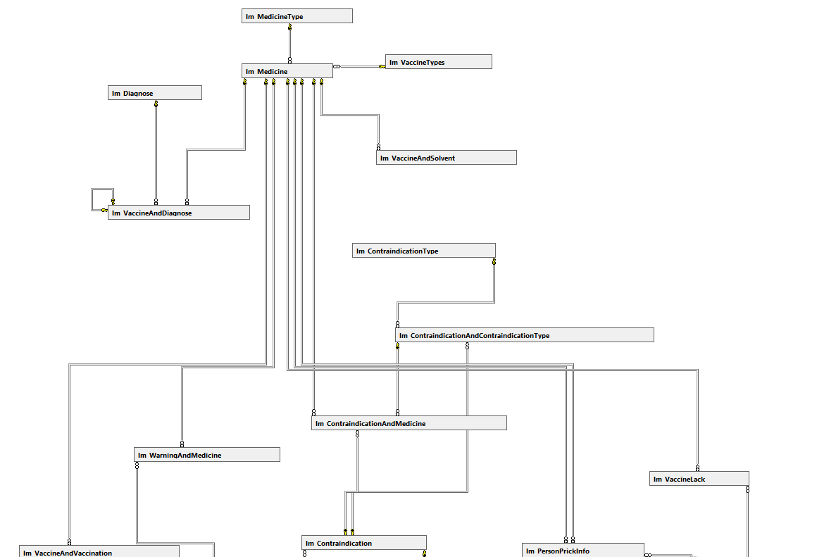
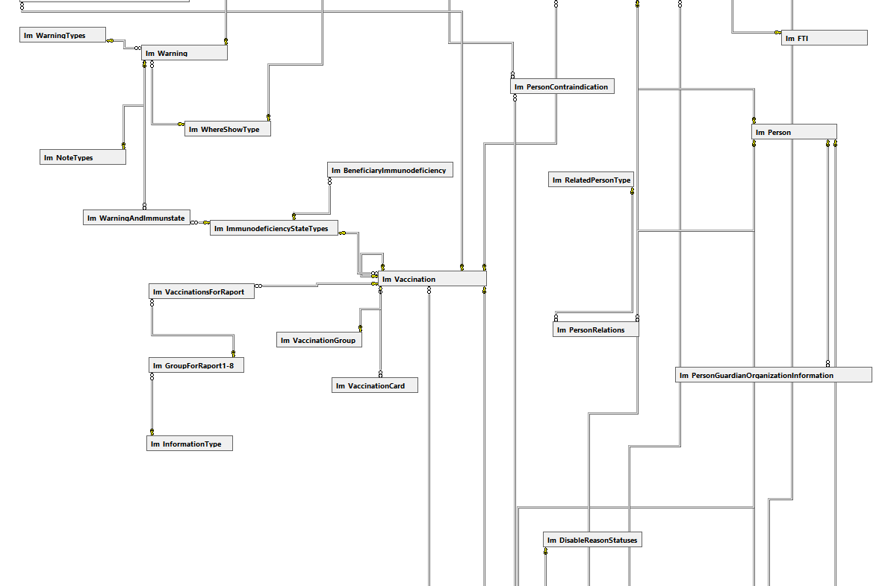
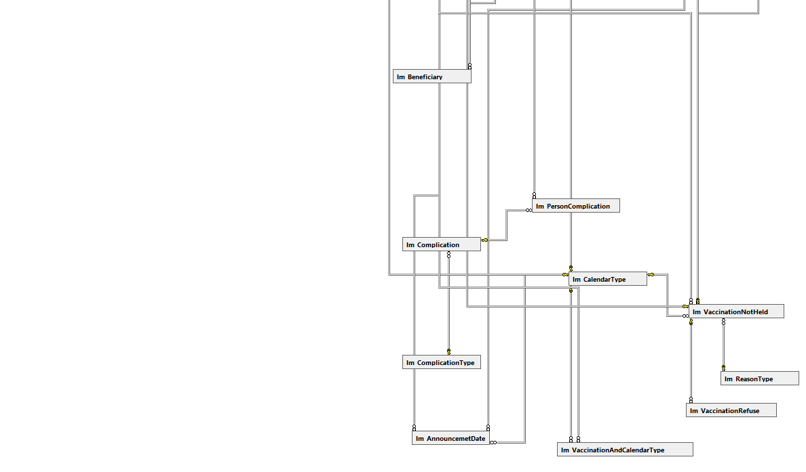

მოდულის მონაცემთა ბაზა, მასში თავმოყრილი ცხრილები, მათი ველები, ინდექსები და მათ შორის არსებული ლოგიკური კავშირები მოცემულია ქვემოთ როგორც გრაფიკული, ასევე ცხრილის სახით:

მონაცემთა ბაზის ცხრილები და მათი შესაბამისი აღწერა:

ცხრილის/ველის დასახელება | აღწერა
Attributes | მედიკამენტის საზომი ერთეული/დაფასოება
ID | უნიკალური იდენტიფიკატორი
Name | მედიკამენტის დასახელება
TypeID | მედიკამენტის ტიპის იდენტიფიკატორი
DateCreated | ჩანაწერის შექმნის თარიღი
DateChanged | ჩანაწერის ცვლილების თარიღი
DateDeleted | ჩანაწერის წაშლის თარიღი
AttributesTypes | მედიკამენტის საზომი ერთეულის/დაფასოების ტიპი
ID | უნიკალური იდენტიფიკატორი
Name | დასახელება
DateCreated | ჩანაწერის შექმნის თარიღი
DateChanged | ჩანაწერის ცვლილების თარიღი
DateDeleted | ჩანაწერის წაშლის თარიღი
Im_AnnouncemetDate | აცრაზე შეთანხმების თარიღები
ID | უნიკალური იდენტიფიკატორი
Date | შეთანხმების თარიღი
Time | შეთანხმების დრო(საათი/წუთი)
Operator | ოპერატორი რომელმაც შეათანხმა ვიზიტი
Description | აღწერა
PersonVaccinationInfoID | არ გამოიყენება
UserID | სისტემაში მომუშავე მომხმარებლის იდენტიფიკატორი
ProviderID | სისტემაში მომუშავე პროვაიდერის იდენტიფიკატორი
ResponsiblePersonalN | ინფორმაციის შეყვანაზე პასუხისმგებელი პირი
DateCreated | ჩანაწერის შექმნის თარიღი
DateChanged | ჩანაწერის ცვლილების თარიღი
DateDeleted | ჩანაწერის წაშლის თარიღი
CalendarTypeID | შეთანხმებული აცრის ტიპი
VaccinationID | შეთანხმებული აცრის იდენტიფიკატორი
PersonID | პაციენტის იდენტიფიკატორი
Im_Beneficiary | ბენეფიციარი
ID | უნიკალური იდენტიფიკატორი
ProviderID | სისტემაში მომუშავე პროვაიდერის იდენტიფიკატორი
ProviderName | სისტემაში მომუშავე პროვაიდერის სახელი
DateCreated | ჩანაწერის შექმნის თარიღი
DateChanged | ჩანაწერის ცვლილების თარიღი
DateDeleted | ჩანაწერის წაშლის თარიღი
PersonID | პიროვნების იდენტიფიკატორი
DisableReasonID | ბენეფიციარის დაწესებულებიდან მოხსნის მიზეზი
DeletedProviderID | თუ ბენეფიციარი მოხსნილია დაწესებულებიდან პროვაიდერის მიერ გაეწერება პროვაიდერის იდენტიფიკატორი
DeletedByAdministrator | ბენეფიციარი დაწესებულებიდან მოხსნილია თუ არა ადმინისტრატორის მიერ
UserId | ბენეფიციარის დამრეგისტრირებელი მომხმარებლის იდენტიფიკატორი
Im_BeneficiaryImmunodeficiency | ბენეფიციარის იმუნოდეფიციტური მდგომარეობები (მოძველებული ცხრილი, ამ ეტაპზე არ გამოიყენება)
Im_CalendarType | აცრის ტიპი
ID | უნიკალური იდენტიფიკატორი
Name | დასახელება
DateCreated | ჩანაწერის შექმნის თარიღი
DateChanged | ჩანაწერის ცვლილების თარიღი
DateDeleted | ჩანაწერის წაშლის თარიღი
Im_Complication | გართულება (ი.შ.გ.ა.მ)
ID | უნიკალური იდენტიფიკატორი
ComplicationName | გართულების დასახელება
DateCreated | ჩანაწერის შექმნის თარიღი
DateChanged | ჩანაწერის ცვლილების თარიღი
DateDeleted | ჩანაწერის წაშლის თარიღი
ComplicationTypeID | გართულების ტიპის იდენტიფიკატორი
Im_ComplicationType | გართულების ტიპი
ID | უნიკალური იდენტიფიკატორი
Name | გართულების დასახელება
DateCreated | ჩანაწერის შექმნის თარიღი
DateChanged | ჩანაწერის ცვლილების თარიღი
DateDeleted | ჩანაწერის წაშლის თარიღი
Im_Contraindication | უკუჩვენება
ID | უნიკალური იდენტიფიკატორი
Name | უკუჩვენების დასახელება
WhereShowTypeID | ვაქცინების ტიპის იდენტიფიკატორი
DateCreated | ჩანაწერის შექმნის თარიღი
DateChanged | ჩანაწერის ცვლილების თარიღი
DateDeleted | ჩანაწერის წაშლის თარიღი
Im_ContraindicationAndContraindicationType | უკუჩვენებისა და უკუჩვენების ტიპის დამაკავშირებელი შუალედური ცხრილი (არ გამოიყენება)
Im_ContraindicationAndMedicine | უკუჩვენებისა და მედიკამენტის დამაკავშირებელი ცხრილი
ID | უნიკალური იდენტიფიკატორი
ContraindicationID | უკუჩვენების იდენტიფიკატორი
MedicineID | მედიკამენტის იდენტიფიკატორი
ContraindicationAndContraindicationTypeID | არ გამოიყენება
Description | აღწერა
DateCreated | ჩანაწერის შექმნის თარიღი
DateChanged | ჩანაწერის ცვლილების თარიღი
DateDeleted | ჩანაწერის წაშლის თარიღი
Im_ContraindicationType | უკუჩვენება
ID | უნიკალური იდენტიფიკატორი
ContraindicationType | უკუჩვენების ტიპის დასახელება
DateCreated | ჩანაწერის შექმნის თარიღი
DateChanged | ჩანაწერის ცვლილების თარიღი
DateDeleted | ჩანაწერის წაშლის თარიღი
Im_Diagnose | არ გამოიყენება
Im_DisablePersonReasonStatuses | პიროვნების გაპასიურების მიზეზები
ID | უნიკალური იდენტიფიკატორი
Name | დასახელება
StatusCode | სტატუსის კოდი
ConditionCode | პირობის კოდი
DateCreated | ჩანაწერის შექმნის თარიღი
DateChanged | ჩანაწერის ცვლილების თარიღი
DateDeleted | ჩანაწერის წაშლის თარიღი
Im_DisableReasonStatuses | დაწესებულების მიერ ბენეფიციარის აღრიცხვიდან მოხსნის მიზეზი
ID | უნიკალური იდენტიფიკატორი
GeoName | ქართული დასახელება
EngName | ინგლისური დასახელება
Code | კოდი
DateCreated | ჩანაწერის შექმნის თარიღი
DateChanged | ჩანაწერის ცვლილების თარიღი
DateDeleted | ჩანაწერის წაშლის თარიღი
Im_FTI | ფლაკონის თერმო ინდიკატორი
ID | უნიკალური იდენტიფიკატორი
Name | დასახელება
Description | აღწერა
Img | სურათის მისამართი
DateCreated | ჩანაწერის შექმნის თარიღი
DateChanged | ჩანაწერის ცვლილების თარიღი
DateDeleted | ჩანაწერის წაშლის თარიღი
Im_ImmunodeficiencyStateTypes | იმუნოდეფიციტური მდგომარეობები(არ გამოიყენება)
Im_Medicine | მედიკამენტი
ID | უნიკალური იდენტიფიკატორი
MedicineName | მედიკამენტის დასახელება
MedicineCommercialName | მედიკამენტის კომერციული დასახელება
MedicineGeoNdc | მედიკამენტის კოდი
MedicineManufacturer | მწარმოებელი
MedicineGuidLine | მედიკამენტის სახელმძღვანელო
MedicineID | მედიკამენტის იდენტიფიკატორი
VaccineTypeID | ვაქცინის ტიპის იდენტიფიკატორი
ManufacturerID | მწარმოებლის იდენტიფიკატორი
MedicineTypeID | მედიკანეტის ტიპის იდენტიფიკატორი
DateCreated | ჩანაწერის შექმნის თარიღი
DateChanged | ჩანაწერის ცვლილების თარიღი
DateDeleted | ჩანაწერის წაშლის თარიღი
DoseNumber | არ გამოიყენება
DoseUnitID | არ გამოიყენება
ConcentrationNumber | არ გამოიყენება
ConcentrationUnitID | არ გამოიყენება
PackingTypeID | არ გამოიყენება
PackingNumber | არ გამოიყენება
PackingUnitID | არ გამოიყენება
HasSyringe | აქვს თუ არა შპრიცი
ManufacturerCountry | მწარმოებელი ქვეყანა
HasTwoSyringe | აქვს თუ არა ორი შპრიცი
Im_MedicineType | მედიკამენტის ტიპი
ID | უნიკალური იდენტიფიკატორი
MedicineType | მედიკამენტის ტიპის დასახელება
DateCrated | ჩანაწერის შექმნის თარიღი
DateChanged | ჩანაწერის ცვლილების თარიღი
DateDeleted | ჩანაწერის წაშლის თარიღი
Im_NoteTypes | ჩანაწერის ტიპი (ვალიდაცია/გაფრთხილება)
ID | უნიკალური იდენტიფიკატორი
Name | დასახელება
DateCreated | ჩანაწერის შექმნის თარიღი
DateChanged | ჩანაწერის ცვლილების თარიღი
DateDeleted | ჩანაწერის წაშლის თარიღი
Im_Person | პიროვნებების ცხრილი
ID | უნიკალური იდენტიფიკატორი
PersonalID | პირადი ნომერი
FirstName | სახელი
LastName | გვარი
BirthDate | დაბადების თარიღი
Gender | სქესი
MobileIndexID | მობილური ტელეფონის ინდექსის უნიკალური იდენტიფიკატორი
Mobile | მობილური ტელეფონის ნომერი
Phone | სახლის ტელეფონის ნომერი
Email | ელ. ფოსტა
RegisteredAreaID | იურიდიული მისამართის უნიკალური იდენტიფიკატორი
RegisteredAddress | იურიდიული მისამართი
ActualAreaID | ფაქტიური მისამართის უნიკალური იდენტიფიკატორი
Address | ფაქტიური მისამართი
ConditionCode | პირობის კოდი
DateCreated | ჩანაწერის შექმნის თარიღი
DateChanged | ჩანაწერის ცვლილების თარიღი
DateDeleted | ჩანაწერის წაშლის თარიღი
StatusDescription | სტატუსის აღწერა
StatusCode | სტატუსის კოდი
ActualAreaFull | სრული ფაქტიური მისამართი
RegisteredAreaFull | სრული იურიდიული მისამართი
BornAtHome | დაბადებულია თუ არა სახლში
Im_PersonComplication | პიროვნების გართულებების ცხრილი (ი.შ.გ.ა.მ.ი)
ID | უნიკალური იდენტიფიკატორი
ComplicationID | გართულების უნიკალური იდენტიფიკატორი
ComplicationDate | გართულების თარიღი
DiagnosisResponsiblePersonN | დიაგნოზზე პასუხისმგებელი პირი
PersonPrickInfoID | აცრის უნიკალური იდენტიფიკატორი (რომლის საშუალებითაც შეგვიძლია დავადგინოთ ის თუ რომელმა აცრამ გამოიწვია გართულება)
UserID | სისტემაში მომუშავე მომხმარებლის უნიკალური იდენტიფიკატორი
ProviderID | სისტემაში მომუშავე პროვაიდერის იდენტიფიკატორი
ComplicationText | გართულების ტექსტი
DateCreated | ჩანაწერის შექმნის თარიღი
DateChanged | ჩანაწერის ცვლილების თარიღი
DateDeleted | ჩანაწერის წაშლის თარიღი
ComplicationHour | გართულების საათი
ProviderName | სისტემაში მომუშავე პროვაიდერის სახელი
DiagnosisDoctorResponsiblePersonN | პასუხისმგებლის პირადი ნომერი
Im_PersonContraindication | პიროვნების და უკუჩვენების დამაკავშირებელი შუალედური ცხრილი
ID | უნიკალური იდენტიფიკატორი
ContraindicationID | უკუჩვენების იდენტიფიკატორი
VaccineID | ვაქცინის იდენტიფიკატორი
VaccinationNotHeldID | „არ აიცრა“ ცხრილის უნიკალური იდენტიფიკატორი
ResponsibleDiagnosisPersonalID | პასუხისმგებელი პიროვნების პირადი ნომერი
UserID | სისტემაში მომუშავე მომხმარებლის უნიკალური იდენტიფიკატორი
DateCreated | ჩანაწერის შექმნის თარიღი
DateChanged | ჩანაწერის ცვლილების თარიღი
DateDeleted | ჩანაწერის წაშლის თარიღი
Im_PersonGuardianOrganizationInformation | მზრუნველი ორგანიზაცია
ID | უნიკალური იდენტიფიკატორი
PersonID | პიროვნების იდენტიფიკატორი
GeoName | ქართული დასახელება
EngName | ინგლისური დასახელება
DateCreated | ჩანაწერის შექმნის თარიღი
DateChanged | ჩანაწერის ცვლილების თარიღი
DateDeleted | ჩანაწერის წაშლის თარიღი
Im_PersonPrickInfo | პიროვნების აცრა
ID | უნიკალური იდენტიფიკატორი
PrickDate | აცრის თარიღი
PrickTime | აცრის დრო
DoseAmount | დოზა
LackOfVaccine | არ გამოიყენება
VaccineID | ვაქცინის იდენტიფიკატორი
ResponsiblePrickN | პასუხისმგებლის პირადი ნომერი
SolventID | გამხსნელის იდენტიფიკატორი
PersonVaccinationInfoID | არ გამოიყენება
UserID | მომხმარებლის უნიკალური
ProviderID | სისტემაში მომუშავე მომხმარებლის უნიკალური იდენტიფიკატორი
VaccineSeriesN | ვაქცინის სერიის ნომერი
ValidityVaccine | ვაქცინის ვარგისიანობის თარიღი
SolventSeriesN | გამხსნელის სერიის ნომერი
ValiditySolvent | გამხსნელის ვალიდურობის თარიღი
SyringeName | საინექციო შპრიცის სახელი
SyringeName2 | აღსადგენი შპრიცის სახელი
DateCreated | ჩანაწერის შექმნის თარიღი
DateChanged | ჩანაწერის ცვლილების თარიღი
DateDeleted | ჩანაწერის წაშლის თარიღი
FTI | ფლაკონის თერმო ინდიკატორი
FreezingIndicator | არ გამოიყენება
ProviderName | სისტემაში მომუშავე პროვაიდერის სახელი
PaidByState | მომსახურებას ანაზღაურებს თუ არა სახელმწიფო
VaccinatorPersonalID | ამცრელი პიროვნება
InputMethod | შეყვანის მეთოდი
PrickDateN | აცრის თარიღი (ტექსტურ ფორმატში)
VaccineManufacturerCountry | ვაქცინის მწარმოებელი ქვეყანა
SolventManufacturerCountry | გამხსნელის მწარმოებელი ქვეყანა
DoctorPersonalID | პასუხისმგებელი ექიმის პირადი ნომერი
VaccinationType | აცრის ტიპი (ძველი ველი)
CalendarTypeID | ვაქცინის ტიპი
VaccinationID | აცრის იდენტიფიკატორი
PersonID | პიროვნების იდენტიფიკატორი
WithDay | ველი რომლის მიხედვითაც დგინდება მიუთითეს თუ არა აცრის დაფიქსირებისას აცრის დღე
Im_PersonRelations | ბენეფიციარებისა და მათ მეურვეებს შორის არსებული კავშირები
ID | უნიკალური იდენტიფიკატორი
PersonID | პიროვნების იდენტიფიკატორი
RelatedPersonID | მეურვეს იდენტიფიკატორი
RelatedPersonTypeID | მეურვეს ტიპი
DateCreated | ჩანაწერის შექმნის თარიღი
DateChanged | ჩანაწერის ცვლილების თარიღი
DateDeleted | ჩანაწერის წაშლის თარიღი
Im_GroupForRaport1-8 | 1.8 ფორმისთვის განკუთვნილი აცრების ჯგუფი
ID | უნიკალური იდენტიფიკატორი
Name | ჯგუფის სახელი
InformationTypeId | ინფორმაციის ტიპის იდენტიფიკატორი
DateCreated | ჩანაწერის შექმნის თარიღი
DateChanged | ჩანაწერის ცვლილების თარიღი
DateDeleted | ჩანაწერის წაშლის თარიღი
Im_ReasonType | არ აიცრას მიზეზები
ID | უნიკალური იდენტიფიკატორი
Name | დასახელება
DateCreated | ჩანაწერის შექმნის თარიღი
DateChanged | ჩანაწერის ცვლილების თარიღი
DateDeleted | ჩანაწერის წაშლის თარიღი
Im_RelatedPersonTypes | ბენეფიციარსა და მეურვეს შორის კავშირის ტიპი
ID | უნიკალური იდენტიფიკატორი
Name | დასახელება
Code | კოდი
DateCreated | ჩანაწერის შექმნის თარიღი
DateChanged | ჩანაწერის ცვლილების თარიღი
DateDeleted | ჩანაწერის წაშლის თარიღი
Im_Vaccination | აცრა
ID | უნიკალური იდენტიფიკატორი
VaccinationName | აცრის დასახელება
VaccinationTime | აცრის ჩატარებისთვის სასურველი თარიღი
NotificationTime | შეტყობინების თარიღი
VaccinationInterval | აცრის ჩატარებისთვის დასაშვები მაქსიმალური ასაკი
ExpirationDate | არ გამოიყენება
IsSendMessage | ამ აცრაზე , გაეგზავნოს თუ არა პაციენტს შეტყობინება
CalendarTypeID | არ გამოიყენება
ImmunodeficiencyStateTypeID | არ გამოიყენება
ParentID | არ გამოიყენება
OrderID | არ გამოიყენება
OrderNumber | არ გამოიყენება
Numeraton | არ გამოიყენება
DateCreated | ჩანაწერის შექმნის თარიღი
DateChanged | ჩანაწერის ცვლილების თარიღი
DateDeleted | ჩანაწერის წაშლის თარიღი
VaccinationTimeliness | აცრის დროულობა
VaccinationSequence | აცრის რიგითობა
VaccinationMinAge | აცრის ჩატარებისთვის დასაშვები მინიმალური ასაკი
OldNonStandard | ძველია თუ არა ჩანაწერი
GroupID | ჯგუფის იდენტიფიკატორი
Im_VaccinationAndCalendarType | აცრისა და აცრის ტიპის დამაკავშირებელი შუალედური ცხრილი
ID | უნიკალური იდენტიფიკატორი
VaccinationID | აცრის იდენტიფიკატორი
CalendarTypeID | არის ტიპის იდენტიფიკატორი
DateCreated | ჩანაწერის შექმნის თარიღი
DateChanged | ჩანაწერის ცვლილების თარიღი
DateDeleted | ჩანაწერის წაშლის თარიღი
Im_VaccinationAndDiagnose | არ გამოიყენება
Im_VaccinationGroup | აცრისა და ჯგუფის დამაკავშირებელი შუალედური ცხრილი
ID | უნიკალური იდენტიფიკატორი
Name | დასახელება
DateCreated | ჩანაწერის შექმნის თარიღი
DateChanged | ჩანაწერის ცვლილების თარიღი
DateDeleted | ჩანაწერის წაშლის თარიღი
Im_VaccinationNotHeld | არ აიცრა
ID | უნიკალური იდენტიფიკატორი
ReasonID | მიზეზის იდენტიფიკატორი
VaccinationID | აცრის იდენტიფიკატორი (ძველი, აღარ გამოიყენება)
Text | კომენტარი
DateNotHeld | არ აცრის თარიღი
UserID | სისტემაში მომუშავე მომხმარებლის იდენტიფიკატორი
ProviderID | სისტემაში მომუშავე პროვაიდერის იდენტიფიკატორი
DateCreated | ჩანაწერის შექმნის თარიღი
DateChanged | ჩანაწერის ცვლილების თარიღი
DateDeleted | ჩანაწერის წაშლის თარიღი
ResponsiblePersonalID | პასუხისმგებელი პიროვნების პირადი ნომერი
ProviderName | სისტემაში მომუშავე პროვაიდერის სახელი
VaccinationType | აცრის ტიპი (ძველი, აღარ გამოიყენება)
CalendarTypeID | აცრის ტიპის იდენტიფიკატორი
VaccinationIDNew | აცრის იდენტიფიკატორი
PersonID | პიროვნების იდენტიფიკატორი
ResponsiblePersonalIdForDiagnostic | დიაგნოზის დასმაზე პასუხისმგებელი ექიმის პირადი ნომერი
ResponsiblePersonalSpecialtyForDiagnostic | დიაგნოზის დასმაზე პასუხისმგებელი ექიმის სპეციალობა
Im_VaccinationRefuse | არ აიცრას მიზეზი: აცრაზე უარი
ID | უნიკალური იდენტიფიკატორი
RefusalPersonalID | აცრაზე უარის მთქმელის პირადი ნომერი
VaccinationNotHeldID | არ აიცრა ცხრილის იდენტიფიკატორი
UserID | სისტემაში მომუშავე მომხმარებლის იდენტიფიკატორი
DateCreated | ჩანაწერის შექმნის თარიღი
DateChanged | ჩანაწერის ცვლილების თარიღი
DateDeleted | ჩანაწერის წაშლის თარიღი
Im_VaccinationsForRaport | 1.8 ფორმისთვის განკუთვნილი აცრების ცხრილი
ID | უნიკალური იდენტიფიკატორი
VaccinationID | აცრის იდენტიფიკატორი
StartTime | ინტერვალი (დასაწყისი), ინფორმაცია ინახება საათის დონეზე
EndTime | ინტერვალი (დასასრული),ინფორმაცია ინახება საათის დონეზე
Text | ტექსტი
GroupId | ჯგუფის იდენტიფიკატორი
DateCreated | ჩანაწერის შექმნის თარიღი
DateChanged | ჩანაწერის ცვლილების თარიღი
DateDeleted | ჩანაწერის წაშლის თარიღი
Im_VaccineAndDiagnose | არ გამოიყენება
Im_VaccineAndSolvent | ვაქცინისა და გამხსნელის დამაკავშირებელი ცხრილი
ID | უნიკალური იდენტიფიკატორი
VaccineID | ვაქცინის იდენტიფიკატორი
SolventID | გამხსნელის იდენტიფიკატორი
DateCreated | ჩანაწერის შექმნის თარიღი
DateChanged | ჩანაწერის ცვლილების თარიღი
DateDeleted | ჩანაწერის წაშლის თარიღი
Im_VaccineAndVaccination | ვაქცინისა და აცრის დამაკავშირებელი ცხრილი
ID | უნიკალური იდენტიფიკატორი
VaccinationID | აცრის იდენტიფიკატორი
VaccineID | ვაქცინის იდენტიფიკატორი
DateCreated | ჩანაწერის შექმნის თარიღი
DateChanged | ჩანაწერის ცვლილების თარიღი
DateDeleted | ჩანაწერის წაშლის თარიღი
Im_VaccineLack | არ აიცრას მიზეზი: ვაქცინის არ ქონა
ID | უნიკალური იდენტიფიკატორი
VaccineID | ვაქცინის იდენტიფიკატორი
VaccinationNotHeldID | არ აიცრა ცხრილის იდენტიფიკატორი
UserID | სისტემაში მომუშავე მომხმარებლის იდენტიფიკატორი
DateCreated | ჩანაწერის შექმნის თარიღი
DateChanged | ჩანაწერის ცვლილების თარიღი
DateDeleted | ჩანაწერის წაშლის თარიღი
Im_VaccineTypes | ვაქცინის ტიპი
ID | უნიკალური იდენტიფიკატორი
Name | დასახელება
DateCreated | ჩანაწერის შექმნის თარიღი
DateChanged | ჩანაწერის ცვლილების თარიღი
DateDeleted | ჩანაწერის წაშლის თარიღი
Im_Warning | გაფრთხილება
ID | უნიკალური იდენტიფიკატორი
Text | შეტყობინება
WarningTypeID | გაფრთხილების ტიპის იდენტიფიკატორი
NoteTypeID | ჩანაწერის ტიპის იდენტიფიკატორი (ვალიდაცია/გაფრთხილება)
WhereShowTypeID | ვაქცინების ტიპის იდენტიფიკატორი
DateCreated | ჩანაწერის შექმნის თარიღი
DateChanged | ჩანაწერის ცვლილების თარიღი
DateDeleted | ჩანაწერის წაშლის თარიღი
Im_WarningAndImmunstate | არ გამოიყენება
Im_WarningAndMedicine | გაფრთხილების და მედიკამენტის შუალედური ცხრილი
ID | უნიკალური იდენტიფიკატორი
MedicineID | მედიკამენტის იდენტიფიკატორი
WarningID | გაფრთხილების იდენტიფიკატორი
DateCreated | ჩანაწერის შექმნის თარიღი
DateChanged | ჩანაწერის ცვლილების თარიღი
DateDeleted | ჩანაწერის წაშლის თარიღი
Im_WarningTypes | გაფრთხილების ტიპები
ID | უნიკალური იდენტიფიკატორი
Name | დასახელება
DateCreated | ჩანაწერის შექმნის თარიღი
DateChanged | ჩანაწერის ცვლილების თარიღი
DateDeleted | ჩანაწერის წაშლის თარიღი
Im_WhereShowType | ვაქცინების ტიპი
ID | უნიკალური იდენტიფიკატორი
Name | დასახელება
DateCreated | ჩანაწერის შექმნის თარიღი
DateChanged | ჩანაწერის ცვლილების თარიღი
DateDeleted | ჩანაწერის წაშლის თარიღი
Im_SJC | საზოგადოებრივი ჯანდაცვის ცენტრი
ID | უნიკალური იდენტიფიკატორი
Tax | საგადასახადო კოდი
Name | საზოგადოებრივი ჯანდაცვის ცენტრის დასახელება
Address | მისამართი
Director | დირექტორი
DateCreated | ჩანაწერის შექმნის თარიღი
DateChanged | ჩანაწერის ცვლილების თარიღი
DateDeleted | ჩანაწერის წაშლის თარიღი
SjcId | საზოგადოებრივი ჯანდაცვის ცენტრის იდენტიფიკატორი (სჯდ_სთვის მომხმარებლის შექმნისას ეთითება სჯც ატრიბუტად)
Im_SJCAndAddress | საზოგადოებრივი ჯანდაცვის ცენტრი და მისი სამოქმედო არეალი
ID | უნიკალური იდენტიფიკატორი
SjcId | საზოგადოებრივი ჯანდაცვის ცენტრის იდენტიფიკატორი
AddressId | მისამართის იდენტიფიკატორი
Region | რეგიონი
Rayon | რაიონი/მუნიციპალიტეტი
Settlement | დასახლებული პუნქტი
DateCreated | ჩანაწერის შექმნის თარიღი
DateChanged | ჩანაწერის ცვლილების თარიღი
DateDeleted | ჩანაწერის წაშლის თარიღი
Im_SjcAndProvider | საზოგადოებრივი ჯანდაცვის ცენტრი და მისი პროვაიდერები
ID | უნიკალური იდენტიფიკატორი
SjcId | საზოგადოებრივი ჯანდაცვის ცენტრის იდენტიფიკატორი
ProviderId | პროვაიდერის იდენტიფიკატორი
DateCreated | ჩანაწერის შექმნის თარიღი
DateChanged | ჩანაწერის ცვლილების თარიღი
DateDeleted | ჩანაწერის წაშლის თარიღი
Im_UserAndProvider | მომხმარებელი და პროვაიდერი
ID | უნიკალური იდენტიფიკატორი
UserID | მომხმარებლის იდენტიფიკატორი
ProviderID | პროვაიდერის იდენტიფიკატორი
DateCreated | ჩანაწერის შექმნის თარიღი
DateChanged | ჩანაწერის ცვლილების თარიღი
DateDeleted | ჩანაწერის წაშლის თარიღი
Im_InformationType | ინფორმაციის ტიპი (განკუთვნილია 1.8 ფორმისთვის)
ID | უნიკალური იდენტიფიკატორი
Name | დასახელება
DateCreated | ჩანაწერის შექმნის თარიღი
DateChanged | ჩანაწერის ცვლილების თარიღი
DateDeleted | ჩანაწერის წაშლის თარიღი
Im_VaccinationCard | პროფილაქტიკური აცრების ბარათის ვაქცინაციების ცხრილი
ID | უნიკალური იდენტიფიკატორი
VaccinationID | აცრის იდენტიფიკატორი
DateCreated | ჩანაწერის შექმნის თარიღი
DateChanged | ჩანაწერის ცვლილების თარიღი
DateDeleted | ჩანაწერის წაშლის თარიღი

მონაცემთა ბაზაში არსებული ცხრილები დაკავშირებულია ერთმანეთთან შესაბამისი ველების საშუალებით და გარკვეული კანონზომიერებით. ქვემოთ მოცემულია დიაგრამა და დეტალური ინფორმაცია ცხრილებს შორის არსებული კავშირებისა და მათი ტიპების შესახებ. ასევე არის შესაბამისი განმარტებები, რომლებიც აღწერს აღნიშნული კავშირების დანიშნულებას.

მონაცემთა ბაზის ცხრილებს შორის კავშირების დიაგრამა (ნახ. 9):

ნახ. 9

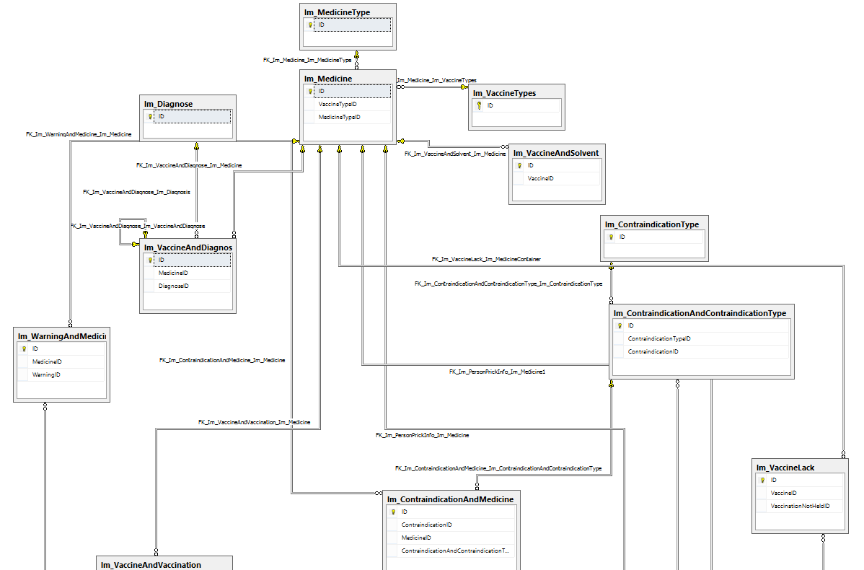
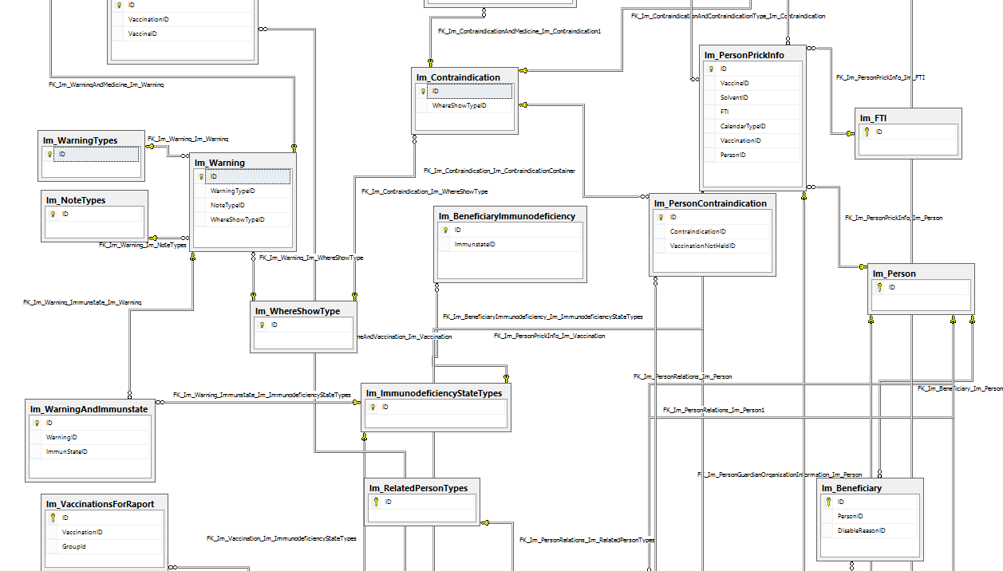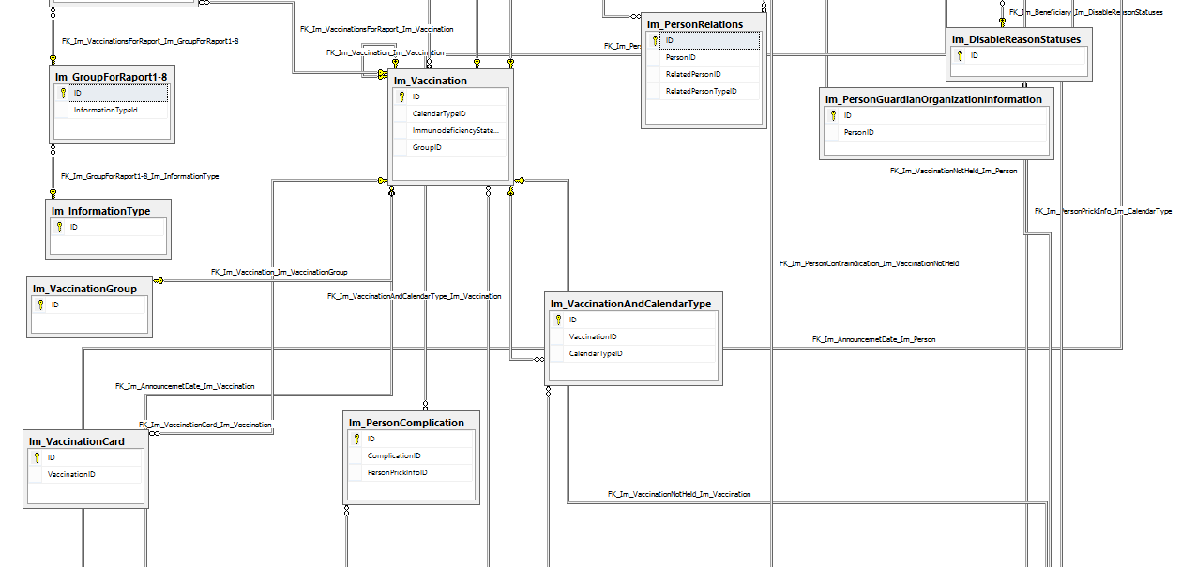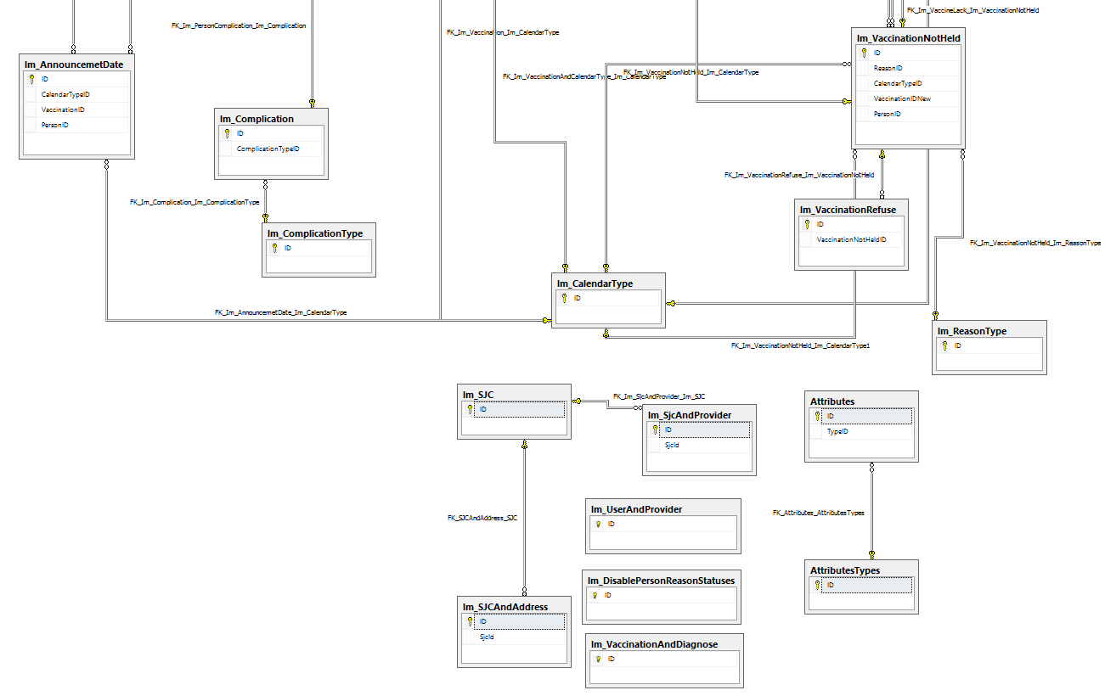

მონაცემთა ბაზის ცხრილების ინდექსები და მათ შორის კავშირები:

კავშირის დასახელება | ცხრილი  (1) | ცხრილი  (2) | კავშირის ტიპი | აღწერა
FK_Im_Medicine_Im_MedicineType | Im_MedicineType | Im_Medicine | One to many | მედიკამენტის ტიპსა და მედიკამენტს შორის ბმა
FK_Im_VaccineAndDiagnose_Im_Medicine | Im_Medicine | Im_VaccineAndDiagnose | One to many | მედიკამენტსა და მედიკამენტი-დიაგნოზის შუალედურ ცხრილს შორის ბმა
FK_Im_Medicine_Im_VaccineTypes | Im_VaccineTypes | Im_Medicine | One to many | მედიკამენტის ტიპსა და მედიკამენტს შორის ბმა (ცოცხალი,არაცოცხალი,კონიუგირებული)
FK_Im_VaccineAndDiagnose_Im_VaccineAndDiagnose | Im_VaccineAndDiagnose | Im_VaccineAndDiagnose | One to many | არ გამოიყენება
FK_Im_VaccineAndDiagnose_Im_Diagnosis | Im_Diagnosis | Im_VaccineAndDiagnose | One to many | დიაგნოზსა და მედიკამენტი-დიაგნოზის შუალედურ ცხრილს შორის ბმა
FK_Im_VaccineAndSolvent_Im_Medicine | Im_Medicine | Im_VaccineAndSolvent | One to many | ვაქცინასა და გამხსნელს შორის ბმა
FK_Im_ContraindicationAndMedicine_Im_Medicine | Im_Medicine | Im_ContraindicationAndMedicine | One to many | ვაქცინასა და უკუჩვენება-ვაქცინა შუალედურ ცხრილს შორის ბმა
FK_Im_ContraindicationAndMedicine_Im_ContraindicationAndContraindicationType | Im_ContraindicationAndContraindicationType | Im_ContraindicationAndMedicine | One to many | უკუჩვენება-უკუჩვენების ტიპის შუალედურ ცხრილსა და უკუჩვენება-მედიკამენტის შუალედურ ცხრილს შორის კავშირი
FK_Im_WarningAndMedicine_Im_Medicine | Im_Medicine | Im_WarningAndMedicine | One to many | მედიკამენტსა და გაფრთხილება-მედიკამენტის შუალედურ ცხრილის ბმა
ContraindicationAndContraindicationType_Im_ContraindicationType FK_Im_ | Im_ContraindicationType | Im_ContraindicationAndContraindicationType | One to many | უკუჩვენების ტიპისა და უკუჩვენება-უკუჩვენების ტიპის შუალედურ ცხრილის ბმა
FK_Im_PersonComplication_Im_PersonPrickInfo | Im_PersonPrickInfo | Im_PersonComplication | One to many | ბენეფიციარის აცრა ცხრილსა და ბენეფიციარის გართულება ცხრილს შორის ბმა
FK_Im_PersonPrickInfo_Im_FTI | Im_FTI | Im_PersonPrickInfo | One to many | ფლანკონის თერმო ინდიკატორის ცხრილსა და ბენეფიციარის აცრა ცხრილს შორის ბმა
FK_Im_VaccineAndVaccination_Im_Medicine | Im_Medicine | Im_VaccineAndVaccination | One to many | მედიკამენტის ცხრილსა და მედიკამენტი-აცრა ცხრილს შორის ბმა
FK_Im_PersonComplication_Im_Complication | Im_Complication | Im_PersonComplication | One to many | გართულებასა და ბენეფიციარის გართულება ცხრილს შორის ბმა
FK_Im_ContraindicationAndMedicine_Im_Contraindication1 | Im_Contraindication | Im_ContraindicationAndMedicine | One to many | უკუჩვენება ცხრილსა და უკუჩვენება-მედიკამენტ შუალედურ ცხრილს შორის ბმა
FK_Im_Complication_Im_ComplicationType | Im_ComplicationType | Im_Complication | One to many | გართულების ტიპის და გართუელებას შორის კავშირი
FK_Im_ContraindicationAndContraindicationType_Im_Contraindication | Im_Contraindication | Im_ContraindicationAndContraindicationType | One to many | უკუჩვენებასა და უკუჩვენება-უკუჩვენების ტიპის შუალედურ ცხრილს შორის ბმა
FK_Im_Contraindication_Im_WhereShowType | Im_WhereShowType | Im_Contraindication | One to many | ვაქცინების ტიპსა და უკუჩვენებას შორის კავშირი
FK_Im_WarningAndMedicine_Im_Warning | Im_Warning | Im_WarningAndMedicine | One to many | გაფრთხილება ცხრილსა და გაფრთხილება-მედიკამენტ ცხრილს შორის ბმა
FK_Im_PersonPrickInfo_Im_Vaccination | Im_Vaccination | Im_PersonPrickInfo | One to many | აცრა ცხრილსა და ბენეფიციარის აცრა ცხრილს შორის კავშირი
FK_Im_VaccineLack_Im_MedicineContainer | Im_Medicine | Im_VaccineLack | One to many | მედიკამენტის ცხრილსა და მედიკამენტის არ ქონა ცხრილს შორის კავშირი
FK_Im_Contraindication_Im_ContraindicationContainer | Im_ContraindicationContainer | Im_Contraindication | One to many | უკუჩვენების და ბენეფიციარის უკუჩვენების ცხრილს შორის კავშირი
FK_Im_VaccinationsForRaport_Im_Vaccination | Im_Vaccination | Im_VaccinationsForRaport | One to many | აცრასა და ანგარიშგებების აცრა ცხრილს შორის ბმა
FK_Im_Vaccination_Im_Vaccination | Im_Vaccination | Im_Vaccination | One to many | არ გამოიყენება
FK_Im_VaccineAndVaccination_Im_Vaccination | Im_Vaccination | Im_VaccineAndVaccination | One to many | აცრასა და მედიკამენტი-აცრა შუალედურ ცხრილს შორის ბმა
FK_Im_Warning_Im_WhereShowType | Im_WhereShowType | Im_Warning | One to many | ვაქცინების ტიპსა და გაფრთხილებას შორის კავშირი
FK_Im_Warning_Im_Warning | Im_Warning | Im_Warning | One to many | არ გამოიყენება
FK_Im_PersonPrickInfo_Im_Person | Im_Person | Im_PersonPrickInfo | One to many | პიროვნება ცხრილსა და აცრების ცხრილს შორის ბმა
FK_Im_Vaccination_Im_VaccinationGroup | Im_VaccinationGroup | Im_Vaccination | One to many | აცრების ჯგუფსა და აცრების ცხრილს შორის კავშირი
FK_Im_PersonPrickInfo_Im_CalendarType | Im_CalendarType | Im_PersonPrickInfo | One to many | აცრის ტიპსა და ბენეფიციარის აცრებს შორის კავშირი
FK_Im_Warning_Immunstate_Im_Warning | Im_Warning | Im_Warning_Immunstate | One to many | გაფრთხილება ცხრილსა და გაფრთხილება - იმუნოდეფიციტურ მდგომარეობის ცხრილს შორის კავშირი
FK_Im_Warning_Im_NoteTypes | Im_NoteTypes | Im_Warning | One to many | ჩანაწერის ტიპი (ვალიდაცია/გაფრთხილება) - ვაქცინების ტიპი
FK_Im_Vaccination_Im_ImmunodeficiencyStateTypes | Im_ImmunodeficiencyStateTypes | Im_Vaccination | One to many | არ გამოიყენება
FK_Im_PersonContraindication_Im_VaccinationNotHeld | Im_VaccinationNotHeld | Im_PersonContraindication | One to many | არ აიცრას მიზეზების ცხრილსა და ბენეფიციარის უკუჩვენებების ცხრილს შორის კავშირი
FK_Im_VaccinationNotHeld_Im_Vaccination | Im_Vaccination | Im_VaccinationNotHeld | One to many | აცრასა და არ აიცრას მიზეზების ცხრილს შორის კავშირი
FK_Im_BeneficiaryImmunodeficiency_Im_ImmunodeficiencyStateTypes | Im_ImmunodeficiencyStateTypes | Im_BeneficiaryImmunodeficiency | One to many | არ გამოიყენება
FK_Im_Vaccination_Im_CalendarType | Im_CalendarType | Im_Vaccination | One to many | არ გამოიყენება
FK_Im_VaccinationAndCalendarType_Im_Vaccination | Im_Vaccination | Im_VaccinationAndCalendarType | One to many | აცრა ცხრილსა და აცრისა და აცრის ტიპის დამაკავშირებელი შუალედური ცხრილს შორის ბმა
FK_Im_Warning_Immunstate_Im_ImmunodeficiencyStateTypes | Im_ImmunodeficiencyStateTypes | Im_Warning_Immunstate | One to many | არ გამოიყენება
FK_Im_PersonRelations_Im_RelatedPersonTypes | Im_RelatedPersonTypes | Im_PersonRelations | One to many | ბენეფიციარსა და მეურვეს შორის კავშირის ტიპის ცხრილსა და ბენეფიციარებისა და მათ მეურვეებს შორის არსებული კავშირების ცხრილს შორის ბმა
FK_Attributes_AttributesTypes | AttributesTypes | Attributes | One to many | მედიკამენტის საზომი ერთეულის/დაფასოების ტიპსა და მედიკამენტის საზომი ერთეულის/დაფასოებას შორის კავშირი
FK_Im_PersonRelations_Im_Person1 | Im_Person | Im_PersonRelations | One to many | პიროვნებისა(პაციენტი) და ბენეფიციარებისა და მათ მეურვეებს შორის კავშირების ცხრილს შორის
FK_Im_PersonGuardianOrganizationInformation_Im_Person | Im_Person | Im_PersonGuardianOrganizationInformation | One to many | პიროვნებისა და მზრუნველი ორგანიზაცია ცხრილს შორის კავშირი
FK_Im_AnnouncemetDate_Im_Person | Im_Person | Im_AnnouncemetDate | One to many | პიროვნებისა და აცრის შეთანხმების ცხრილს შორის კავშირი
FK_Im_VaccineLack_Im_VaccinationNotHeld | Im_VaccinationNotHeld | Im_VaccineLack | One to many | არ აიცრა ცხრილსა და ვაქცინის არქონა ცხრილს შორის ბმა
FK_Im_VaccinationNotHeld_Im_CalendarType1 | Im_CalendarType | Im_VaccinationNotHeld | One to many | აცრის ტიპსა და არ აიცრა ცხრილს შორის ბმა
FK_Im_VaccinationAndCalendarType_Im_CalendarType | Im_CalendarType | Im_VaccinationAndCalendarType | One to many | აცრის ტიპსა და აცრა-აცრის ტიპ ცხრილს შორის ბმა
FK_Im_Beneficiary_Im_DisableReasonStatuses | Im_DisableReasonStatuses | Im_Beneficiary | One to many | ბენეფიციარის აღრიცხვიდან მოხსნის მიზეზსა და ბენეფიციარს შორის კავშირი
FK_Im_VaccinationNotHeld_Im_ReasonType | Im_ReasonType | Im_VaccinationNotHeld | One to many | მიზეზის ტიპის ცხრილსა და არ აიცრა ცხრილს შორის კავშირი
FK_Im_AnnouncemetDate_Im_CalendarType | Im_CalendarType | Im_AnnouncemetDate | One to many | აცრის შეთანხმების ცხრილსა და აცრის ტიპს შორის ბმა
FK_SJCAndAddress_SJC | Address_SJC | FK_SJC | One to many | საზოგადოებრივი ჯანდაცვის ცენტრის ცხრილსა და მისი სამოქმედო არეალების ცხრილს შორის ბმა
FK_Im_SjcAndProvider_Im_SJC | Im_SJC | Im_SjcAndProvider | One to many | საზოგადოებრივი ჯანდაცვის ცენტრის ცხრილსა და საზოგადოებრივი ჯანდაცვის ცენტრის პროვაიდერებს შორის ბმა
FK_Im_PersonPrickInfo_Im_Medicine1 | Im_Medicine1 | Im_PersonPrickInfo | One to many | აცრასა და ვაქცინას შორის ბმა
FK_Im_PersonPrickInfo_Im_Medicine | Im_Medicine | Im_PersonPrickInfo | One to many | აცრასა და გამხსნელს შორის ბმა
FK_Im_PersonRelations_Im_Person | Im_Person | Im_PersonRelations | One to many | პიროვნებისა(პაციენტი) და ბენეფიციარებისა და მათ მეურვეებს შორის კავშირების ცხრილს შორის
FK_Im_Beneficiary_Im_Person | Im_Person | Im_Beneficiary | One to many | პიროვნების(მეურვე) და ბენეფიციარებისა და მათ მეურვეებს შორის კავშირების ცხრილს შორის კავშირი
FK_Im_VaccinationsForRaport_Im_GroupForRaport1-8 | Im_GroupForRaport1-8 | Im_VaccinationsForRaport | One to many | 1.8 ფორმისთვის განკუთვნილი აცრების ჯგუფის ცხრილსა და 1.8 ფორმისთვის განკუთვნილი აცრების ცხრილს შორის კავშირი
FK_Im_VaccinationNotHeld_Im_Person | Im_Person | Im_VaccinationNotHeld | One to many | პიროვნებასა და არ აიცრა ცხრილს შორის ბმა
FK_Im_GroupForRaport1-8_Im_InformationType | Im_InformationType | Im_GroupForRaport1-8 | One to many | ინფორმაციის ტიპის ცხრილსა და 1.8 ფორმისთვის განკუთვნილი აცრების ჯგუფის ცხრილს შორის ბმა
FK_Im_AnnouncemetDate_Im_Vaccination | Im_Vaccination | Im_AnnouncemetDate | One to many | აცრის ცხრილსა და შეთანხმებულ თარიღების ცხრილს შორის ბმა
FK_Im_VaccinationCard_Im_Vaccination | Im_Vaccination | Im_VaccinationCard | One to many | აცრის ცხრილსა და პროფილაქტიკური აცრების ცხრილს შორის ბმა
FK_Im_VaccinationNotHeld_Im_CalendarType | Im_CalendarType | Im_VaccinationNotHeld | One to many | კალენდრის ტიპსა და არ აიცრა ცხრილს შორის ბმა
FK_Im_VaccinationRefuse_Im_VaccinationNotHeld | Im_VaccinationNotHeld | Im_VaccinationRefuse | One to many | არ აიცრა ცხრილსა და აცრის უარყოფის ცხრილს შორის ბმა

გამოყენებული ტექნოლოგიები
შრომის, ჯანმრთელობისა და სოციალური დაცვის სამინისტროს IT დეპატამენტის მიერ გაწეული რეკომენდაციების შესაბამისად ელექტრონული რეცეპტის მოდულის პროგრამული რეალიზებისა და მისი დანერგვისათვის გამოყენებული პროგრამული პლათფორმების ნუსხა შემდეგია:

პროგრამული რეალიზება:
  - Microsoft Windows 7
  - Microsoft Windows Server 2008 R2
  - Microsoft Visual Studio.Net 2010/2012/2013
  - ASP.NET, DevExpress UI კონტროლები
  - Microsoft SQL Server 2008/2012 R2
  - LINQ to SQL

დანერგვა:
  - Microsoft Windows Server 2008 R2
  - ASP.NET, DevExpress UI კონტროლები
  - Microsoft SQL Server 2012 R2

რეზერვირების გეგმა
იმუნიზაციის მოდულის მონაცემთა პროგრამული ინტერფეისებისა და მონაცემთა ბაზების რეზერვაცია ერთერთი მნიშვნელოვანი და აუცილებელი საკითხია თავისი კრიტიკულობის დონით მიეკუთვნება 1 კატეგორიას.
მოდულის პროგრამული ინტერფეისები და შესაბამისი მონაცემთა გამოქვეყნებულია ჯანდაცვის სამინისტროს IT დეპარტამენტის მიერ წარმოდგენილ სერვერებზე. აქედან გამომდინარე რეზერვაციის საკითხები, განსაკუთრებით მონაცემთა ბაზების შემთხვევაში, მთლიანად IT დეპარტამენტის მიერ ამ მიმართულებით არსებული და დანერგილი ინსტრუმენტების საშუალებით ხორციელდება.

მიმდინარე სტატუსი და სამომავლო გეგმები
იმუნიზაციის მოდული უკვე სრულად დანერგილია და მის ადმინისტრირებას ახორციელებს დაავადებათა კონტროლისა და საზოგადოებრივი ჯანმრთელობის ეროვნული ცენტრი. მიმდინარე მომენტისთვის იმუნიზაციის სერვისის მომწოდებელი დაწესებულებები სავალდებულო რეჟიმში არეგისტრირებენ მათ მიერ ჩატარებული ვაქცინაციის შესახებ ინფორმაციას აღნიშნული მოდულის ინტერფეისების საშუალებით ცენტრალიზებულ იმუნიზაციის ბაზაში. სამომავლოდ დაგეგმილია იმუნიზაციის მოდულის ფუნქციონალისთვის SMS შეტყობინებების სერვისის, პაციენტის/ბენეფიციარის გვერდის და ვაქცინების მარაგების მართვის მოდულთან დამაკავშირებელი სერვისების შექმნა.

